ПОЛОЖЕНИЕ
о проведение интеллектуальной викторины «Битва белых халатов»
2022 года

I. ОБЩИЕ ПОЛОЖЕНИЯ

1.1. Настоящее Положение определяет порядок организации и проведения интеллектуальной викторины (далее – Игра) для работников здравоохранения Омской области.

1.2. Организатором Игры является ОООПРЗ РФ
1.3. Для организации игры и подведения её итогов создается оргкомитет, утвержденный Президиумом ОООПРЗ РФ.
1.4. Ответственность за организацию команд и участие в проведении игры возлагается на председателей первичных профсоюзных организаций.
1.5 Оргкомитет за счет средств обкома профсоюза работников здравоохранения принимает на себя расходы связанные с проведением мероприятия.

  - Цель и задачи Игры.
Игра проводится с целью формирования потребности в самообразовании и культурно-досуговой деятельности работников здравоохранения.
Задачи:
1.развивать интеллектуальные и творческие способности;
2.расширять кругозор работников здравоохранения в области медицины;
3.развивать коммуникативные способности, умение работать в команде;
4.активизировать познавательную деятельность работников здравоохранения;
5. формирование культурных ценностей посредством литературы, музыки, художественного, кинематографического искусства и т. д.
1.7. К участию в Игре приглашаются команды учреждений здравоохранения Омской области, в которых принимают участие штатные работники. Состав команды - 6 человек (от учреждения).

II. ОРГАНИЗАЦИЯ И УСЛОВИЯ ПРОВЕДЕНИЯ ИГРЫ

2.1. Заявки на участие подаются по установленному образцу (Приложение № 1) на электронную почту: timu1988r@yandex.ru не позднее 21 августа 2022 г.
2.2 Игра проводится в очном варианте.
2.3. Состоится три игры: в апреле, августе и октябре месяце 2022 г.
2.4 Капитаны команд за 10 дней до начала игры получат дополнительную инструкцию о проведении игры.
2.5. В течение игры участникам будут предложены 50 вопросов.
Будет необходимо за ограниченное время дать ответ на поставленный вопрос.
2.6. По итогам трех игр, по большинству очков за правильные ответы, оргкомитет отберёт 10 команд для проведения итоговой игры, которая состоится в декабре 2022 года в очном варианте.
2.7. Сведения об условиях проведения интеллектуальной игры, её результаты публикуются на официальном сайте Омской областной организации профсоюза работников здравоохранения: omprof.ru
и группе ВКонтакте: /vk.com /przf55

III. НАГРАЖДЕНИЕ ПОБЕДИТЕЛЕЙ ИГРЫ

3.1 Подведение итогов Игры состоится в декабре месяце 2022 г.
3.2. Победители Игры награждаются дипломами 1,2,3 степени, ценными подарками; всем участникам будут вручены сертификаты.
3.3. От редакции журнала «ПРОФСОЮЗ и МЕДИЦИНА» будет вручен специальный приз.
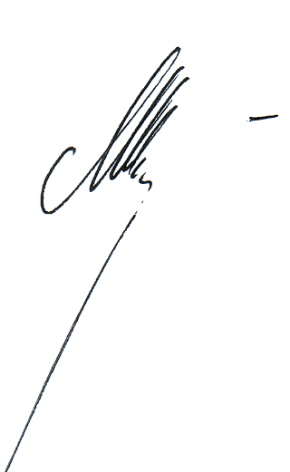
3.4. Команда – абсолютный победитель игры награждается главным призом омского обкома профсоюза работников здравоохранения РФ.

Главный редактор журнала
«ПРОФСОЮЗ и МЕДИЦИНА» Л.Л.Шулькин

Приложение № 1

Заявка
для участия в интеллектуальной викторине

Название учреждения__ ___________________________________________

№ п/п | ФИО участников команды | Место работы/должность
1
2
3
4
5
6

Капитан ФИО______________ Телефон____________

По вопросам проведения игры обращаться по тел.: 89081096465 (WhatsApp)

